Мероприятия в рамках празднования
Международного дня борьбы с наркоманией
2017 год

В рамках международного Дня борьбы с наркоманией и наркобизнесом Администрация города Югорска совместно с МАУ «Молодежный центр «Гелиос», МБУ «Физкультурно-спортивный комплекс «Юность», Благотворительным фондом социальной и духовной помощи «Вефиль», Благотворительным фондом «Югорск без наркотиков», общественной организацией «Молодежь Советского района» провели совместные мероприятия и акции в направлении профилактики асоциального поведения населения и пропаганды здорового и активного образа жизни и духовно-нравственных ценностей.
23 июня на стадионе школы № 6 города прошли командные спортивные соревнования «Мультиспорт» среди детей и подростков, посещающих летние лагеря с дневным пребыванием детей.
В прохождении семи спортивных станций Футбольный мяч», «Теннисный мяч», «Эстафета с ракеткой», «Гибкость», Прыжок в длину», «Волейбольный мяч», «Баскетбольный мяч» и интеллектуальной станции «Тесты» лучший результат показали мальчики и девочки команды «СОШ №6» -1», второе место заняли команда «Смена»-2», третье место команда «Смена»-1».
Все участники награждены дипломами и подарками с символикой здорового образа жизни.
Мероприятие завершилось танцевальным и зажигательным флэш-мобом под руководством Шакировой Дарьи.

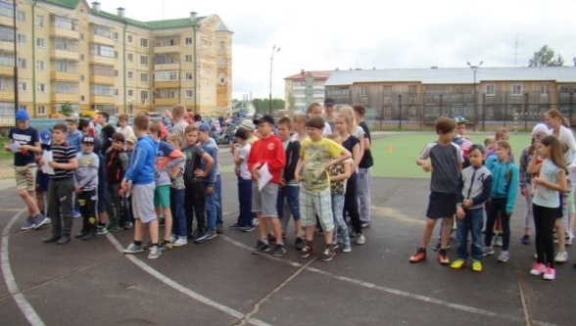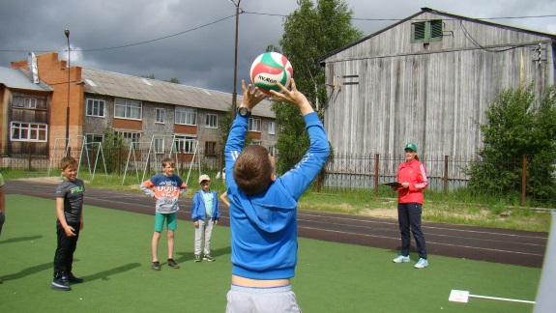

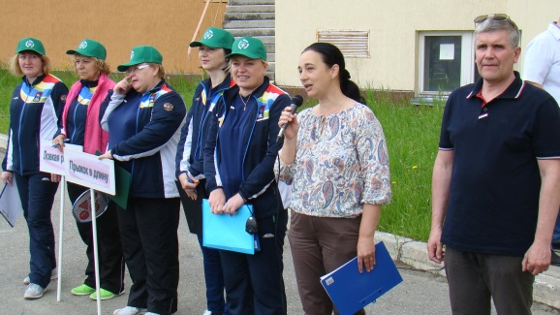

24 июня Благотворительным фондом «Югорск без наркотиков» организована встреча на тему «Трезвость – невидимый щит!» для воспитанников социально-реабилитационного центра для несовершеннолетних "Берегиня" в рамках проекта по профилактике социально-опасных форм поведения.
Состоялось живое общение ребят с активистами фонда Александром Анкиным, Андреем Чагодайкиным, Юрием Мыцковым. Состоялся разговор о том, почему человеку нужна Трезвость, как не стать рабом своих привычек, какие силы противодействуют утверждению и сохранению Трезвости. Сегодня у людей растёт понимание, что «без Трезвости на свете жить нельзя». Трезвость естественна. Даётся с рождения. Её не нужно искать, добывать, сочинять и т.д. Её нужно всего лишь сохранять.
По приглашению учредителей фонда гостями центра также стали протоиерей Алексий Туров, дьякон Алексей Полянцев, Елена Быстрова, представители клуба опекунов и приемных родителей "Чуткая душа" Наталья Ростокина и Марина Ростокина. Разговор получился очень душевный и полезный. Дьякон Алексей исполнил несколько песен. Руководитель фонда поблагодарила за сотрудничество руководителей КУ ХМАО – Югры «Социально-реабилитационный центр для несовершеннолетних «Берегиня» и вручила Благодарности активным участникам проекта. Надеемся, что наши встречи, посвященные здоровому образу жизни, надолго запомнятся ребятам. Все участники получили в подарок сувениры, предоставленные ООО "Газпром трансгаз Югорск", Антинаркотической комиссией Ханты-Мансийского автономного округа-Югры и пироги от пекарни "Добропек".
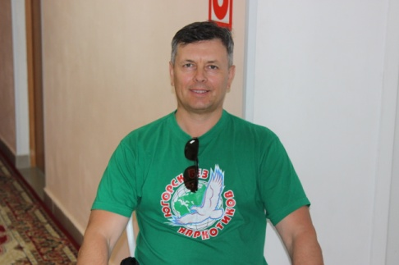
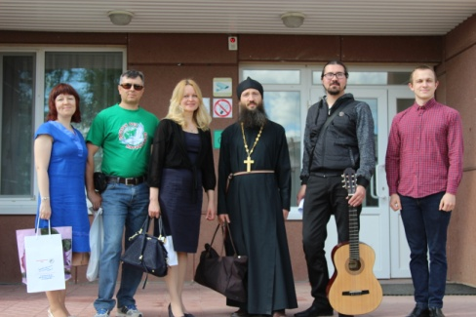

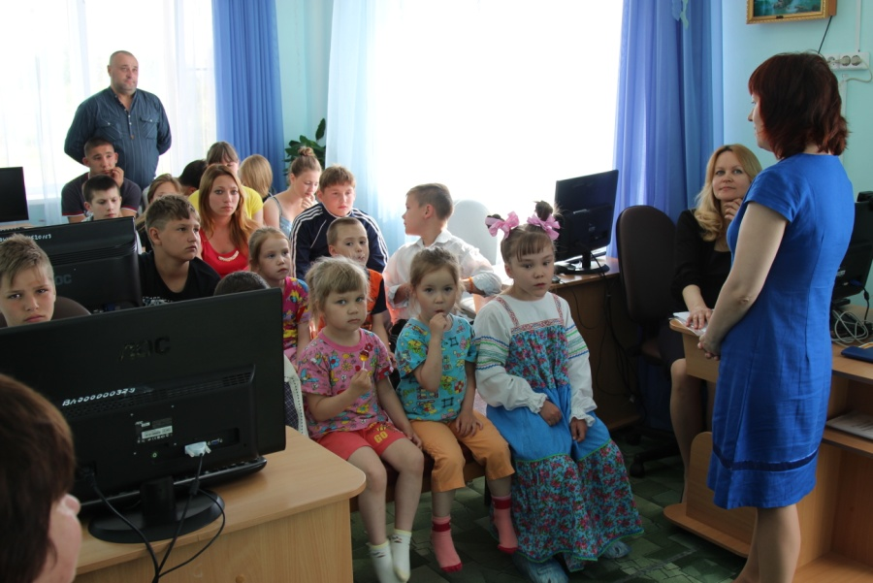

26 июня активистами Благотворительного фонда "Югорск без наркотиков» организованы акция «Трезвая монетница» и матч «Дворовый футбол».
Волонтеры фонда провели рейды по торговым точкам города, во время которых рассказали горожанам и торговым работникам о Международном дне борьбы с употреблением наркотиков, предложив обменять старый аксессуар «монетницу» на новый с призывами к здоровому образу жизни: «Трезвый образ жизни – это здорово!», "Радуйтесь жизни, живите трезво!", "Трезвость - престижна", "Трезвость - будущее народа", "Трезвые родители - счастливые дети". После акции "Трезвая монетница" состоялся матч "Дворовый футбол". Инструктор ДЮСШ «Смена» Губа Сергей организовал команду ребят, которые сыграли футбольный матч с командой активистов фонда. Конечно же, победила дружба!
Участники встреч получили в подарок сувениры, предоставленные ООО "Газпром трансгаз Югорск", Антинаркотической комиссией Ханты-Мансийского автономного округа-Югры и пироги от пекарни "Добропек".
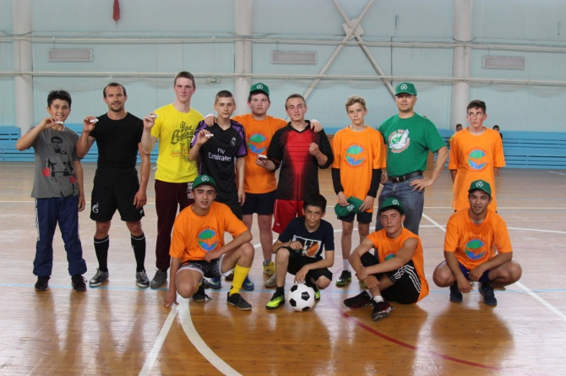
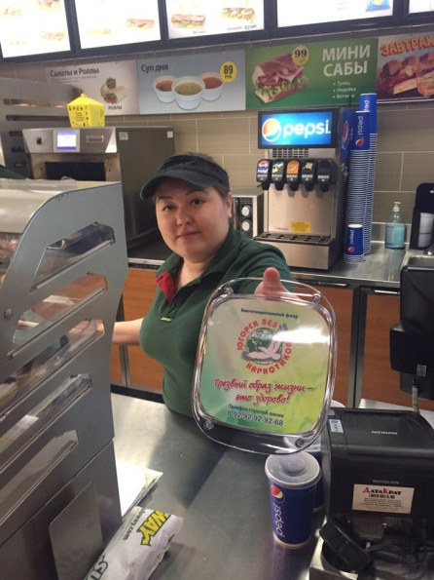

26 июня по традиции Управление по вопросам общественной безопасности Администрации г. Югорска совместно с БФСДП «Вефиль» и ОО «МСР», при поддержке МАУ «Городское лесничество» (Городской сквер по ул. Ленина), МУК «МИГ», ЦКИД «Югра-презент» и Арт. - агентство «Мы вместе!» провели акцию по пропаганде здорового образа жизни «Жизнь-это чудо!», мероприятие прошло в г. Югорске в городском парке культуры и отдыха.
Организаторы представили горожанам концертную шоу-программу «ЖИЗНЬ ЭТО ЧУДО» в котором приняли участие, как местные коллективы, так и гости из разных городов России: Студия современного танца «Street life», г. Югорск, Ситников Сергей и Антон Деревянных рэп-группа «M.o.G.» г. Нижний Тагил, Герасим - автор и композитор, исполнитель песен, лидер рок-группы «Дружки» г. Санкт-Петербург, Силовая группа «Прорыв» г. Ярославль Михаил Платонов и Михаил Савин. Во время концерта исполнялись песни, рэп-композиции о жизни живой, чудесной и яркой, о дружбе, о любви, о духовных ценностях: надежде, любви, милосердии, вере, о ценности жизни каждого человека. Танцевальные номера подчеркивали, что активный образ жизни – это круто и важно, это стильно и самое главное молодежно и в ногу со временем. А спортсмены из силового шоу просто срывали бурю эмоции и оваций, выполняя, сложные номера, разрывая образные цепи «зависимости», разрывая вредные привычки, азарт, скручивая в узлы гвозди и стальные пруты, как прообраз борьбы с наркобизнесом и с зависимостью, показывая, что нет ничего невозможного, что жизнь – это чудо, которое нужно ценить и беречь. Со сцены звучали предупреждающие свидетельства молодых ребят, которые смогли преодолеть пагубную зависимость и изменить свою жизнь, вернуть семью, они говорили о том что лучше и не начинать что-то пробовать, так они одни из тысячи живы, и о многом жалеют сегодня, что бы молодежь не повторяли их ошибок, и уже сейчас ценила жизнь, которая есть у них. Основной смысл всего концерта был в том, что бы донести до населения и молодого поколения, что жизнь нужно ценить, что жить счастливыми веселым можно без допинга, без наркотических средств, алкоголя и сигарет, что есть альтернатива эти медленным «убийцам» – это семья, творчество, спорт, волонтерство, любимые люди, неравнодушие к ближнему, образование, будущее каждого и будущее города и страны, именно они делают нашу жизнь полноценной, радостной и счастливой.

